Дополнительные материалы к статье
Соболев А. Н., Ковтунец Е. В., Спиридонова Т. С., Богданов А. И., Субанаков А. К. Двойной борат NaScB₂O₅: синтез, термическое поведение, электропроводность и электронная структура. Конденсированные среды и межфазные границы. 2025;27(3): 454–463. https://doi.org/10.17308/kcmf.2025.27/13022

Supplementary materials to the article
Sobolev A. N., Kovtunets E. V., Spiridonova T. S., Bogdanov A. I., Subanakov A. K. Double borate NaScB₂O₅: synthesis, thermal stability, ionic conductivity, IR spectroscopy, and electronic structure. Condensed Matter and Interphases. 2025;27(3): 454–463. https://doi.org/10.17308/kcmf.2025.27/13022

S1. Дифрактограммы до (2) и после (1) плавления NaScB₂O₅
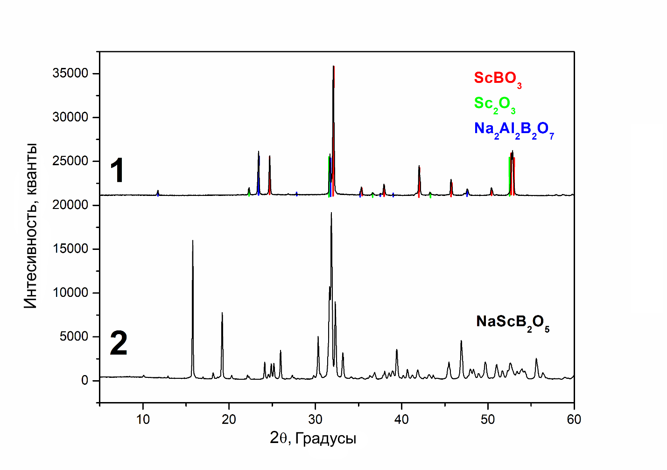
Fig. S1. X-ray powder patterns of melted (1) and unmelted (2) NaScB₂O₅

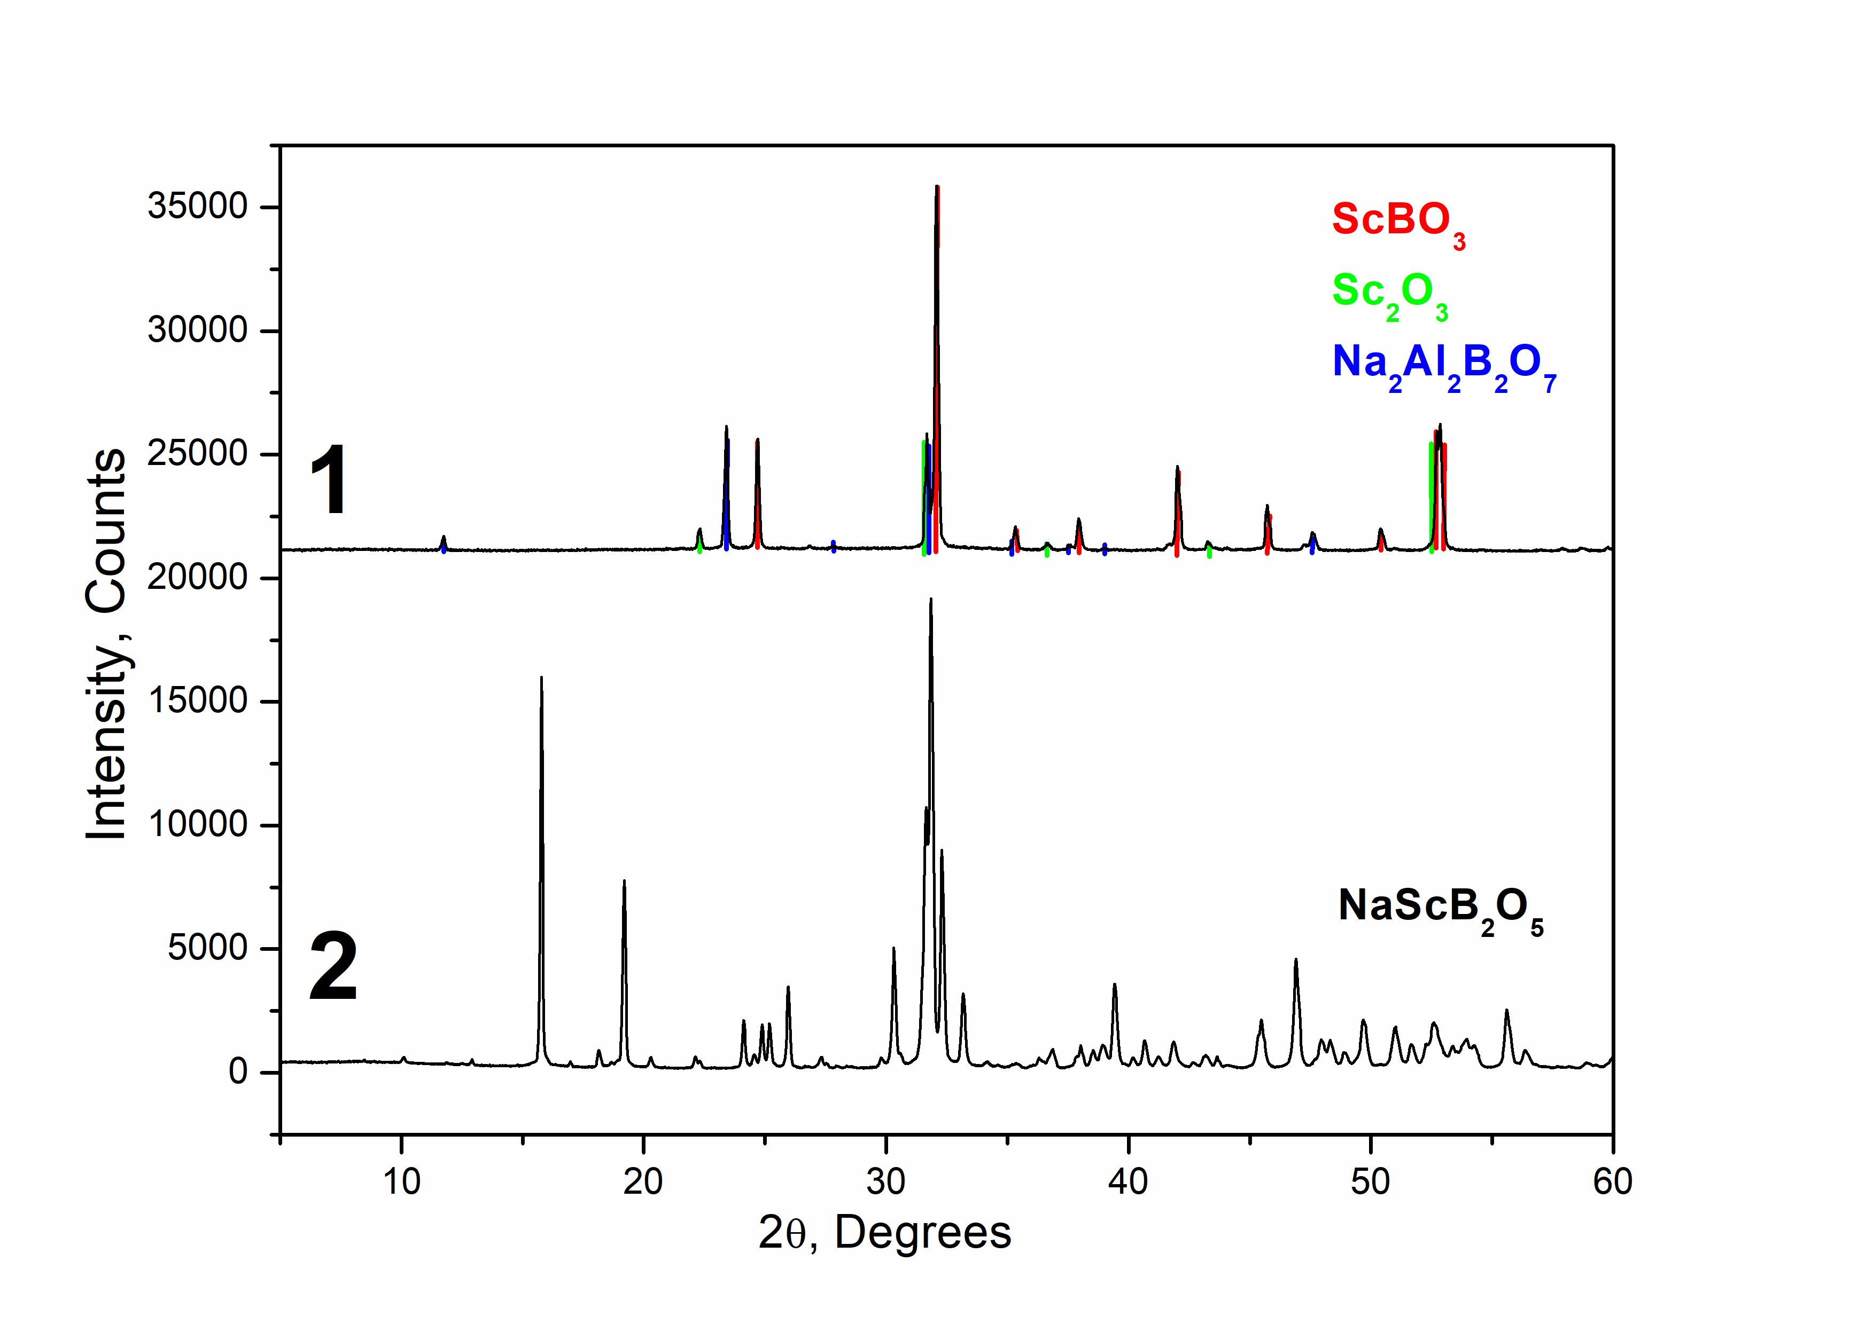

S2. ИК спектры схожие со спектром NaScB₂O₅, найденные с помощью ArDI
Fig. S2. IR spectra, similar to those of NaScB₂O₅, were obtained using the ArDI web application
